**桃園市立大有國民中學112學年度第二學期第二次評量試卷**

|  |  |  |  |  |  |  |  |  |  |
| --- | --- | --- | --- | --- | --- | --- | --- | --- | --- |
| 年 級 | **八年級** | 考 試  科 目 | **數學** | | | 命 題  範 圍 | 3-1~3-4 | 作 答  時 間 | 45分 |
| 班 級 |  | 姓 名 |  | 座 號 |  | 分 數 |  | | |

一、選擇題，每題4分，共36分。

( ) 1. 下列何者**不是**三角形全等性質？

(A)AAS (B) (C) (D)SAS

( ) 2. 下列各組數中，何者能作為直角三角形的三邊長？

(A) 2、2、2 (B) (C) (D) 5、10、15

( ) 3. 若要將一線段分成13：19，至少要做中垂線作圖多少次？

(A)5 (B)13 (C)19 (D)31

( ) 4. 已知△ABC中，∠A的外角為111°、∠B的外角為132°，則∠C=？

 (A)48° (B)63° (C)69° (D) 117°

( ) 5.下列哪個三角形與圖(一)中的△ABC　全等？

圖(一)

 　(A)　 (B) 　 (C) (D)



( ) 6.有關正十邊形的敘述，下列何者正確？

(A)正十邊形的內角和為　10×180°

(B)正十邊形的每一個外角為36°

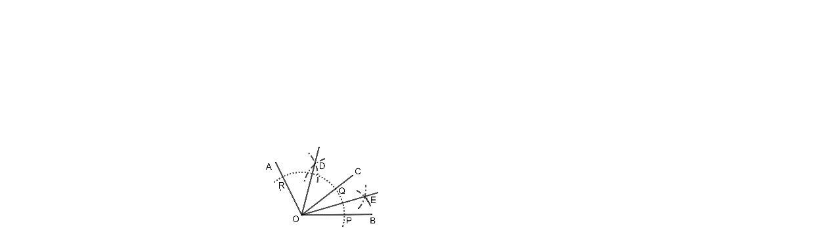 (C)若十邊形的每一個邊長等長，則此十邊形必為正十邊形

(D)若從十邊形的一個頂點畫出所有的對角線，可得到十個三角形。

( ) 7.如圖(二)，∠*AOB*＝124°，阿雅在圖形上留下了尺規作圖的痕跡，

則下列何者正確？ 圖(二)

(A)∠AOC=90° (B) ∠DOE=62° (C)平分∠AOB (D) ∠AOD=∠BOE

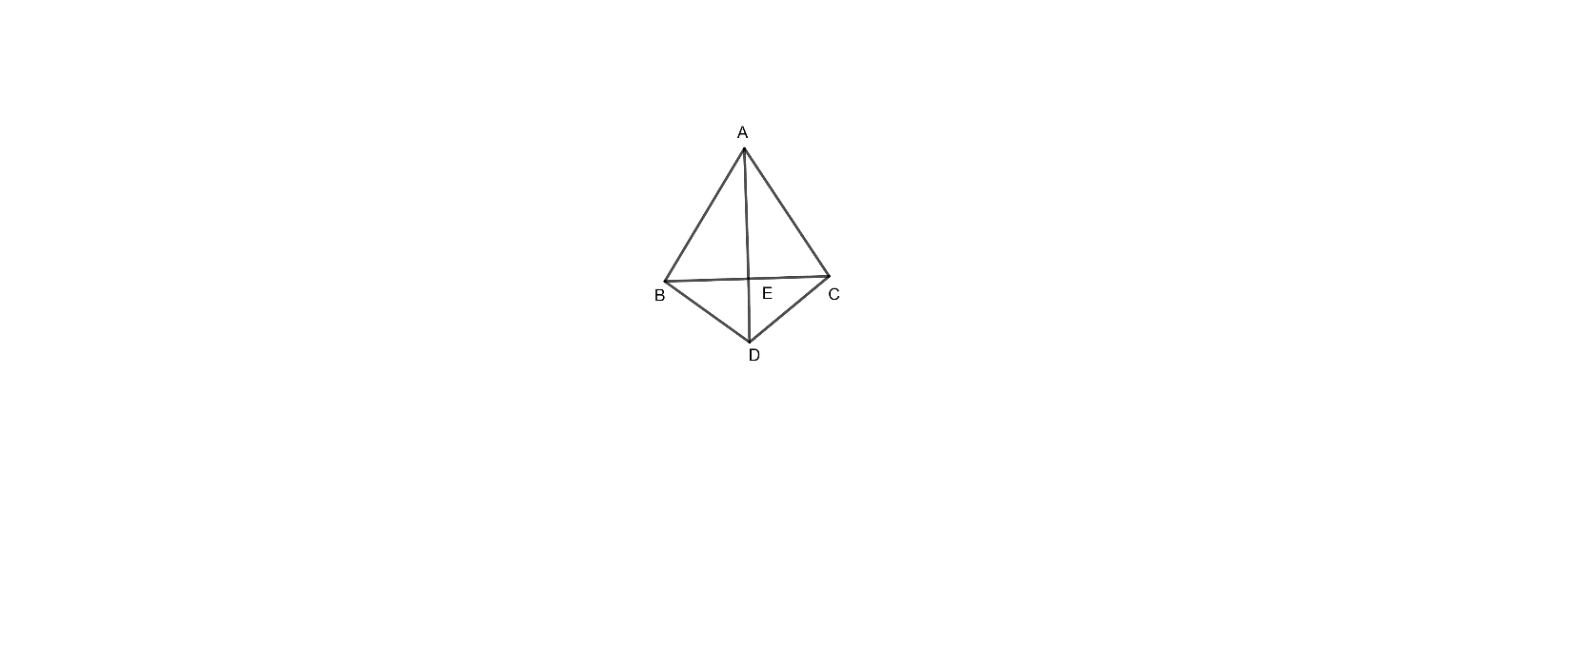( ) 8.如圖(三)，△ABC為正三角形，其邊長為8，的中垂線，

交於E，，則四邊形ABDC的面積=？ 圖(三)

(A) 6+4 (B) 12+4 (C) 12+16 (D) 18+16

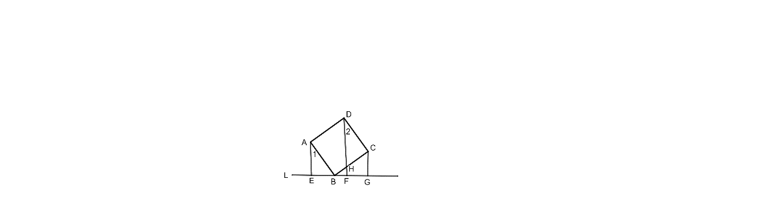( ) 9.如圖(五)，正方形ABCD中，B在L上，分別垂直

直線L於E、F、G，於H，若、∠1=37°

，則下列敘述何**錯誤**？

圖(五)

(A) (B) (C) (D) △ABE

二、填充題，每題4分，共40分。

**1.** 已知△ABC中，∠A=44°，∠B：∠C= 7：10，則∠C∠B= ⑴ 度

2. 若一n邊形內角和比外角和多了1080°，則n = ⑵

3. 已知△ABC為正三角形，其**周長**為15，則△ABC的面積= ⑶

4. 已知∠A=80°，小賴想利用∠A以尺規作圖的方式得到30°，請問小賴最少要做 ⑷ 次

角平分線作圖。

5. 已知△ABC與△DEF中， ，若=48，則= ⑸ 度

6. 如下圖(六)，已知相交於O，若∠AOC=，∠BOD=，則 = ⑹

7. 如下圖(七)，相交於D，∠A+∠C=46°、∠E=90°、∠F=112°、∠G=82°，則∠ABC= ⑺ 度

8. 如下圖(八)，四邊形ABCD中，E為中點，F為的交點，∠BCD=∠D=90°，

若 則△CEF面積= ⑻

9. 如下圖(九)，已知△ABC中，∠B=90°，⊥ 於E，若

，則 = ⑼

10.如下圖(十)，△ABC為直角三角形，∠B=90°，，四邊形ACDE為正方形，則

△BCD面積= ⑽

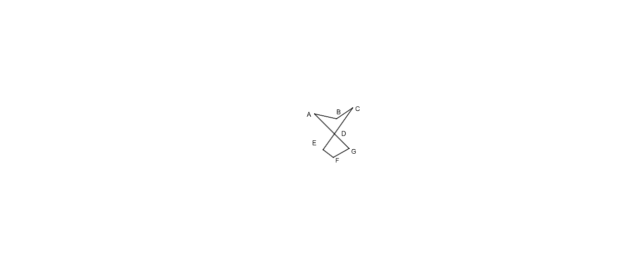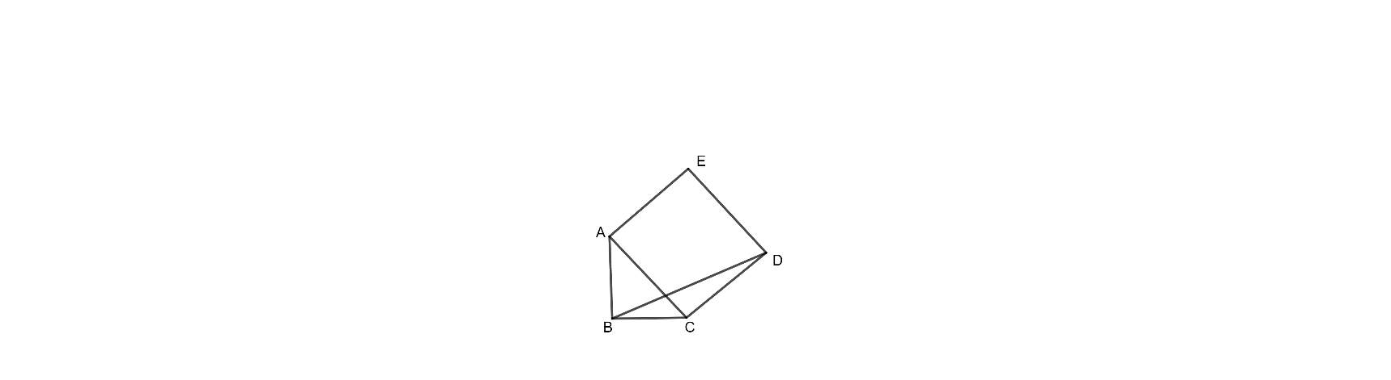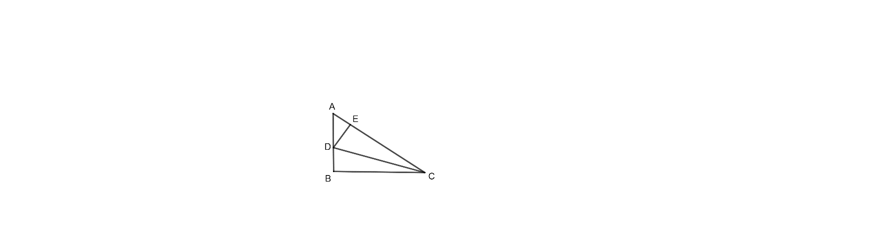

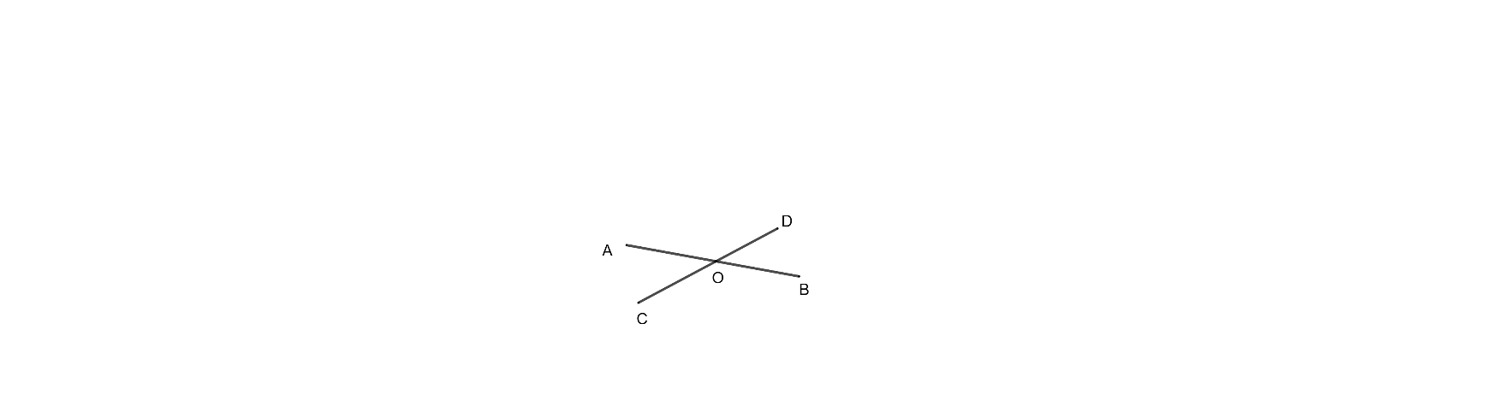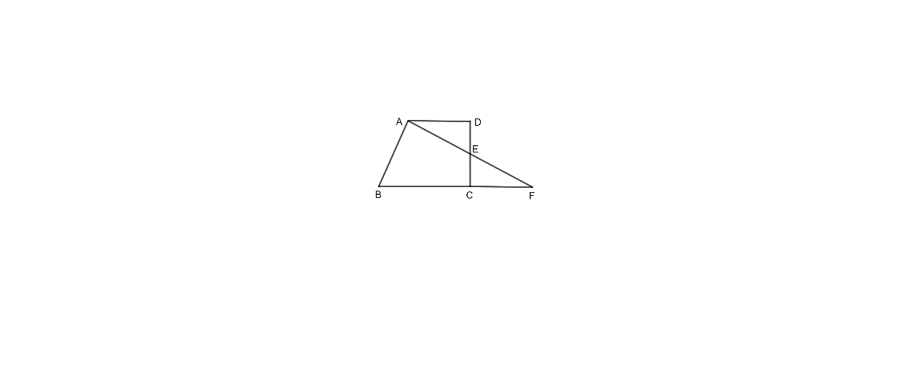

圖(六) 圖(七) 圖(八) 圖(九) 圖(十)

三、綜合題，共24分(答案請寫在答案卷)

1. 利用尺規作圖畫出15°(需保留作圖痕跡，否則不予計分，6分)
2. 已知△ABC △DEF，、

∠A=∠D、∠C=∠F，則：

1. x=？y=？(需有計算說明，否則不予計分，2分)
2. △DEF面積？(需有計算說明，否則不予計分，4分)
3. 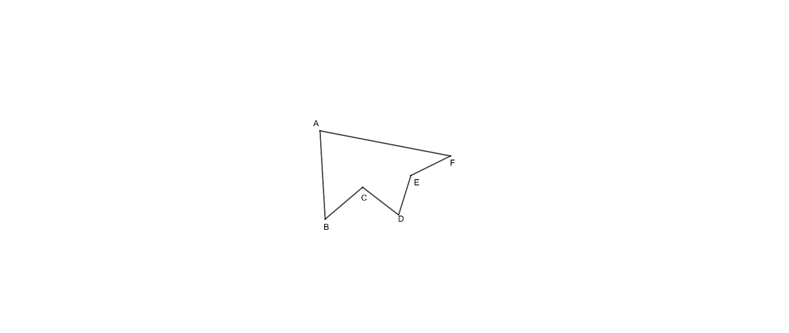如圖，已知∠BCD=95°，∠DEF =140°，則∠A+∠B+∠D+∠F=？

(需有計算說明，否則不予計分，4分)

1. 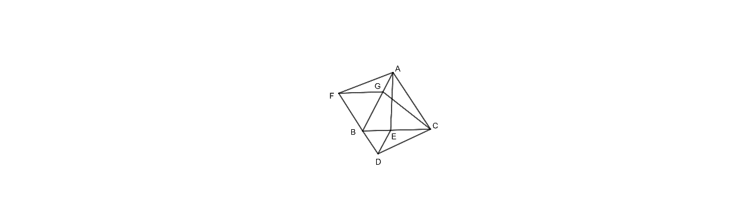如圖，△ABC、△BFG、△BDE皆為正三角形，F、B、D三點

在同一線上，若，則：

(1)△ABE (2分)、△ABF (2分)，

(2)以上三角形全等皆根據 全等性質(2分)

(3) (沒說明不給分，2分)